技术报告公开信息表
一、用人单位基本信息
用人单位名称 | 广州水务环保技术有限公司 | 统一社会信用代码 | 914401043275605875
检测报告编号 | 穗职检D2024009-16 | 检测任务编号 | D2024009-16
所属行业 | 装卸搬运 | 企业规模 | 中小型
联系人姓名 | 黎敏生 | 联系电话 | 13826079630
用人单位地址 | 广东省广州市荔湾区桥中南路10号
二、技术服务项目组人员名单
技术服务机构 | 广州市职业病防治院
项目负责人 | 彭志恒
项目组成员 | 彭志恒、李勇勤
三、现场调查、现场采样、现场检测的专业技术人员名单、时间，用人单位陪同人
工作环节 | 时间 | 参与人员名单 | 用人单位陪同人
现场调查 | 2024-06-04 | 彭志恒、李勇勤 | 黎敏生
现场采样 | 2024-08-06 | 彭志恒、李勇勤 | 黎敏生
现场测量 | 2024-08-06 | 彭志恒、李勇勤 | 黎敏生
四、现场调查、现场采样、现场检测的图像影像
现场调查相片 | 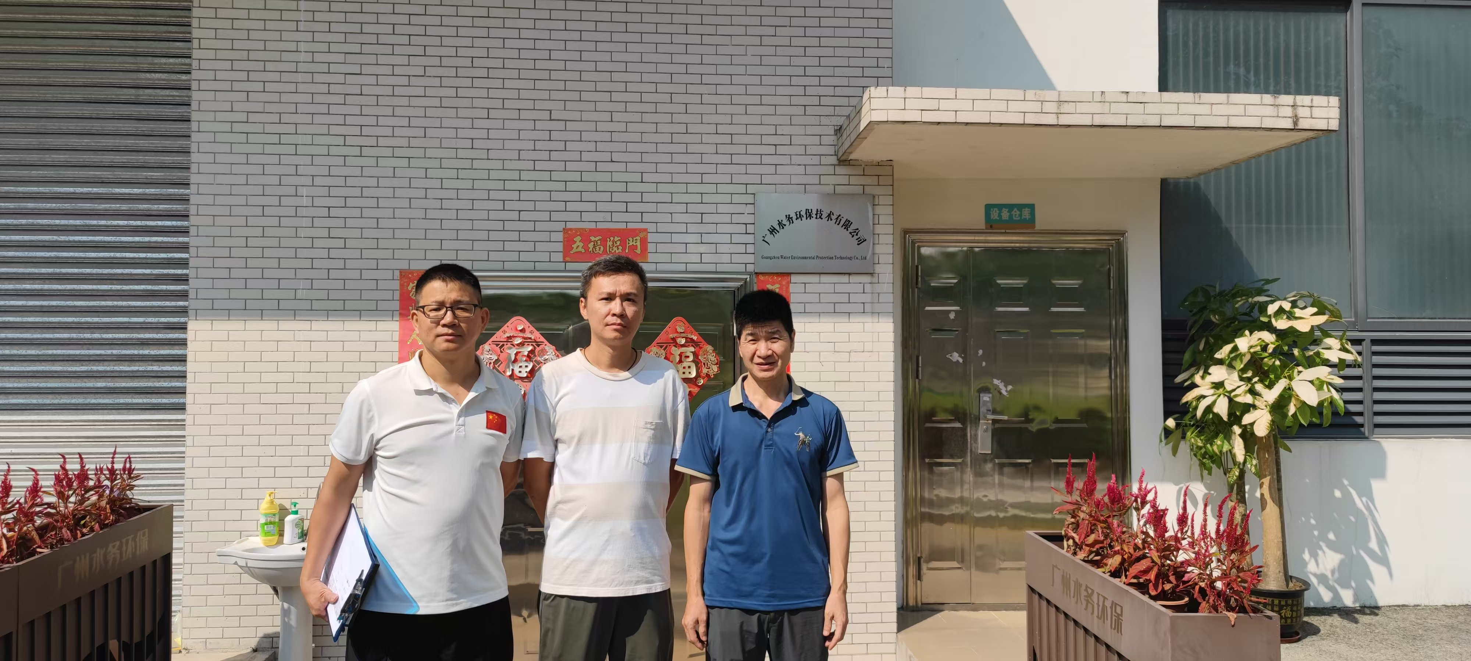
 | 彭志恒、李勇勤、陪同人黎敏生
现场采样相片 | 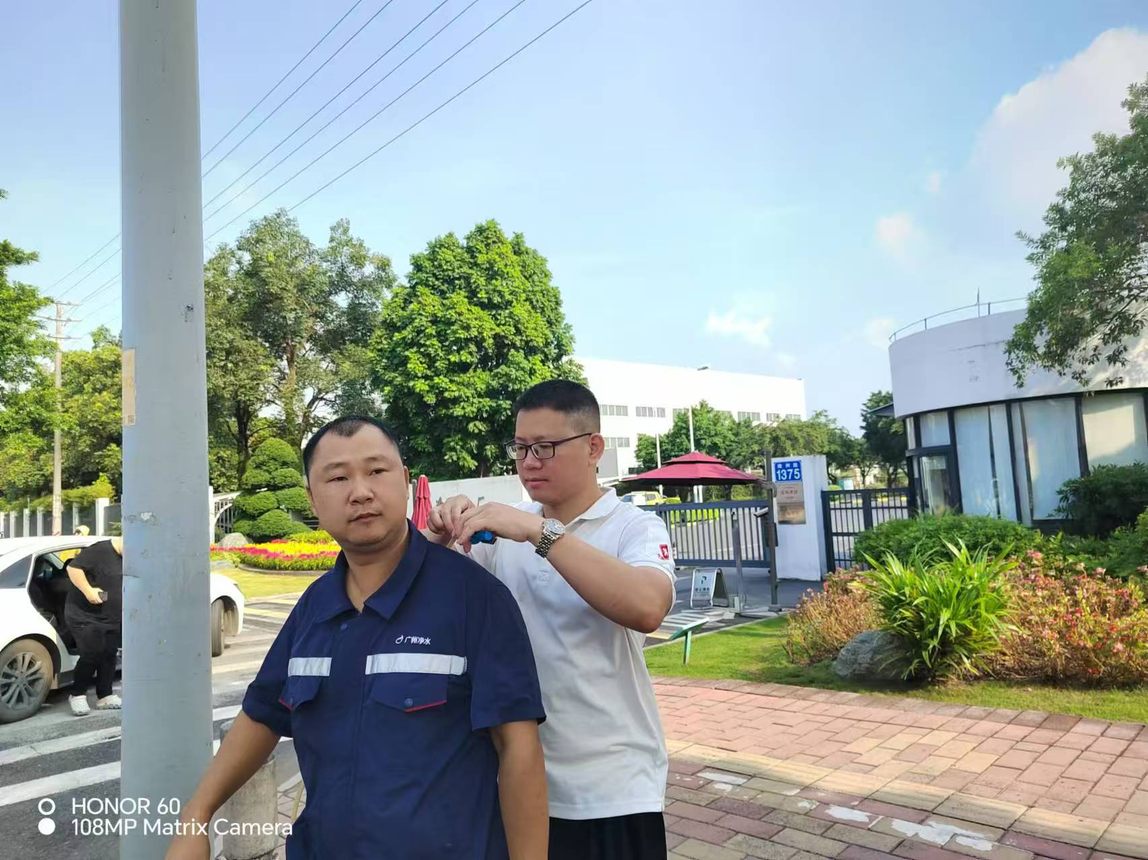
 | 彭志恒、李勇勤、陪同人黎敏生
现场测量相片 | 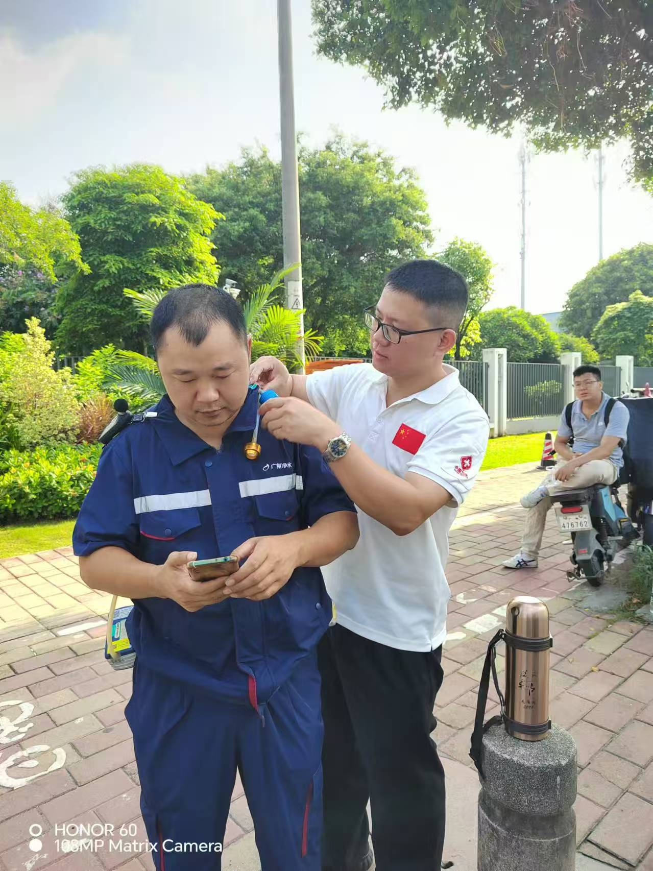
 | 彭志恒、李勇勤、陪同人黎敏生

